《数据结构与算法》实践报告
题目：哈夫曼编译码器
班级：计算机与科学技术 姓名：陈锐聪 陈炜扬 学号：2021611016 2021611018
完成日期： 2023.05.22
- 需求分析
  - 问题阐述：
利用哈夫曼编码进行通信可以大大提高信道利用率，缩短信息传输时间，降低传输成
本。但是，这要求在发送端通过一个编码系统对待传数据预先编码，在接收端将传来的数据进行译码（复原）。对于双工信道（即可以双向传输信息的信道），每端都需要一个完整的编／译码系统。
  - 基本要求：
- 读取原文件，将其编码为哈夫曼编码.
- 读取编码文件，将其内容解码出来。
- 概要设计
- 设计读写文件的函数。
- 设计编译码的函数。
- 设计将哈夫曼树打印出来的函数。
- 设计存储用于编码和解码的文件结构。
- 设计方便的用户界面。
- 详细设计
- 读取原文件，统计每个字符出现的次数，然后对次数与字符的关系构建哈夫曼树，然后将源文件进行编码，最后生成两个文件，一个存放哈夫曼编码，一个存放解码的必要信息。同时，显示压缩率和生成哈夫曼树的打印结果。
- 读取哈夫曼编码和存放解码信息的文件，然后生成目标文件。
- 用户手册
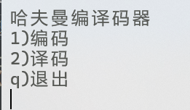
如图，用户界面有两大功能，
编码：
输入原文件名称：
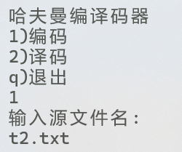
译码：
输入两个文件的名称和目标文件名称：
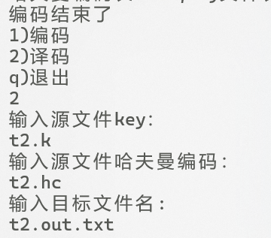
- 测试结果
编码：
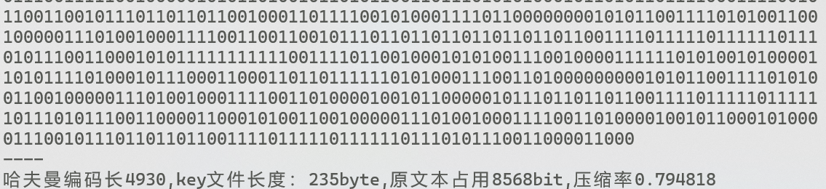
下面是生成的文件：
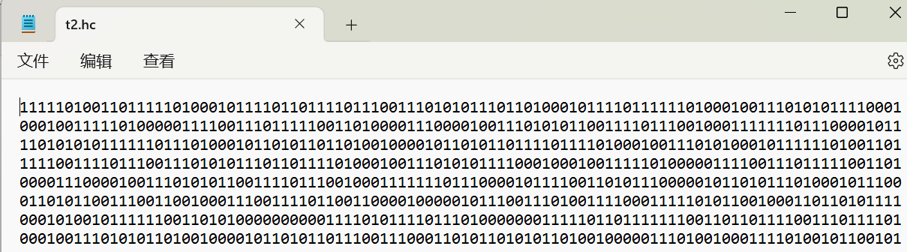
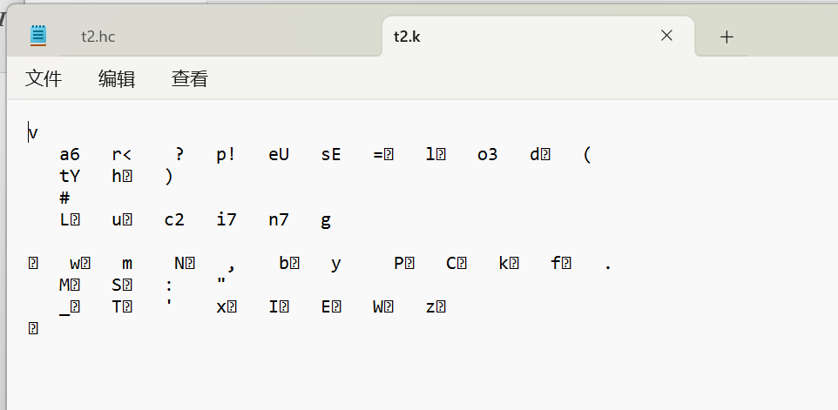
打印哈夫曼树：
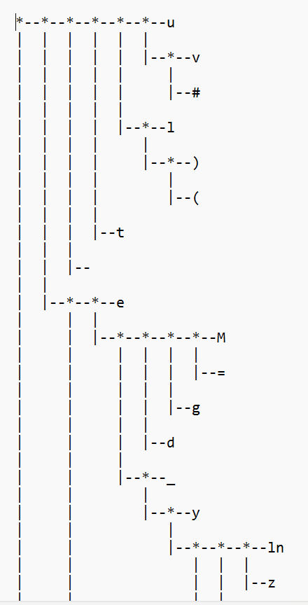
解码：
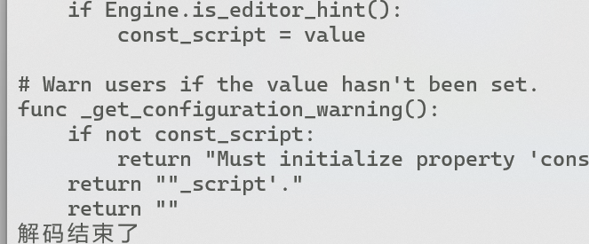
目标文件：
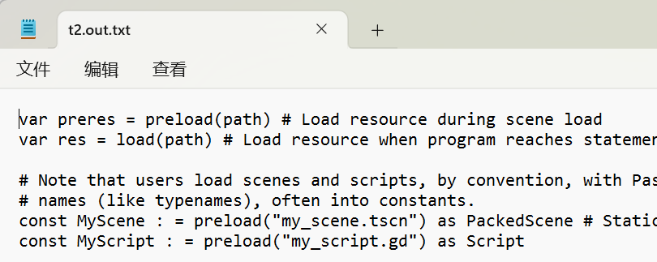
- 附录
源程序文件名清单：
main.c
HaffumanTree.h
HaffumanTree.c
draw.h
draw.c
Utils.h
Utils.c

